Этот альбом продолжает ряд сочинений для детей, написанных в разное время разными композиторами многих стран. Меняется эпоха, развивается музыкальный язык и уровень исполнительства, но остаются традиционными признаки детской музыки: яркость, образность, доступность для восприятия и воспроизведения. Альбом фортепианной музыки «Лучезарные краски детства» О. Горбовской полностью отвечает этим требованиям.
Сборник состоит из 5 разделов:
I. «Игры и игрушки» - это ряд маленьких, разных по характеру пьес для самых юных пианистов.
II. «По страницам сказок» - в этот раздел входит 5 зарисовок-портретов персонажей различных сказок. Музыка более сложная по языку и техническим задачам.
- «У прабабушки в деревне» - это несколько картин природы и деревенской жизни.
- «Когда взрослых нет дома» - 5 пьес, отражающих детские характеры, поведение в различных игровых ситуациях.
- Обязательная программа - в этот раздел входит несколько произведений традиционной
учебной программы: полифония, вариации, этюд. Это своего рода непринужденная стилизация жанров и форм.
Каждая из пьес первых четырех разделов имеет краткий эпиграф в виде четверостишия, что создает эмоционально-образный настрой еще до контакта с инструментом. Стихи принадлежат автору. Здесь мы встречаем классическую для детских сборников жанровость: вальсы, песни, польки, марши, хотя в названии они не фигурируют. В то же время такие пьесы, как «Компьютерная игра» или «Учимся импровизировать» - сочинения, в которых исполнителю предстоит передать стилевую определенность, законченность. Мелодический язык отличается естественностью, гибкостью, гармонией, не загруженной лишней «модернизацией», но в то же время смелое использование фактуры, регистров, всего диапазона рояля требуют большого слухового внимания и пианистической уверенности. Разнообразные, но удобные тональности позволяют легко ориентироваться в тексте.
Наряду с простотой, есть немало пианистических трудностей, в частности, в ряде пьес сложная партия левой руки, которая требует гибкости, ловкости, растяжки и аппликатурной избирательности. Это сочетание старых традиций и современных исполнительских задач - одно из главных достоинств данной музыки.
Альбом написан талантливым композитором с любовью и фантазией. Это сочинение уже получило должную оценку в музыкальных школах города Иркутска. Многие пьесы О. Горбовской включены в педагогический репертуар, изучаемый в классе фортепиано.
Очень важно, что дети имеют редкую возможность в любой момент пообщаться с композитором, произведения которого они исполняют.
Преподаватель фортепианного отделения
музыкального училища города Иркутска,
заслуженный работник культуры России
Е.К. Папцова
От автора
Дорогие ребята и уважаемые педагоги! Я бесконечно счастлива, что наконец-то обратила свой взгляд на юных музыкантов. Главная цель, поставленная передо мной - это сочинение такой музыки, которую хотелось бы исполнять любому ребенку. Предлагаемый вам сборник состоит из пяти разделов. Все пьесы, кроме пятого раздела, программные, то есть имеют названия. Я старалась сделать главный упор на мелодии, не загружая ее сложными гармониями и прихотливым ритмом. Как мне кажется, тот музыкальный язык, который я выбрала для своих пьес, доступен любому, даже самому маленькому пианисту. Большая часть миниатюр основана на интонациях русской музыки. Особенно в этом отношении показательны пьесы: «Вечерняя песня у реки», «Кот-Баюн», «Бабушкина сказка в сумерках», «Старая церковь», «Иванушка-дурачок». Альбом предназначен для учащихся 1-5 классов.

У детства тусклых красок не бывает,
Оно, как сон прекрасный, как цветок.
В нём каждый день улыбкой удивляет,
У детства всё: и радость, и восторг!
И солнце греет чаше и теплее,
И ярче загорается закат,
И даже ночи кажутся светлее,
И радует громов глухой раскат.
Всё в многоцветьи детства лучезарно.
И даже если слёзы - то на миг...
Мы все должны быть детству благодарны
За то, что чист и ярок этот лик!
О. Горбовская

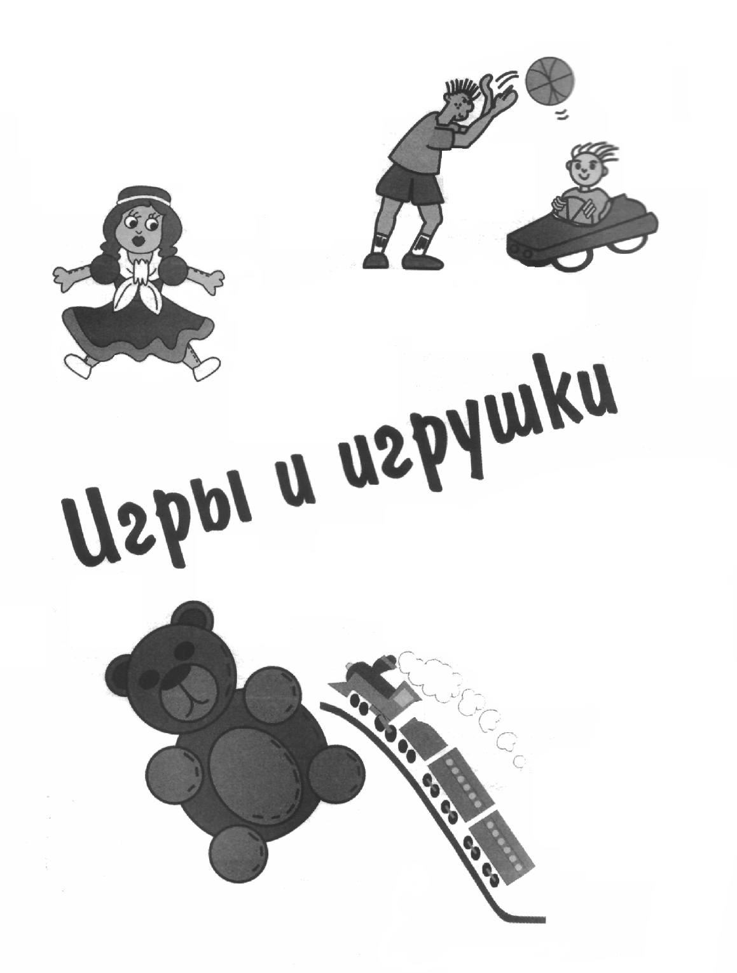
1. Кукла Марина учится ходить
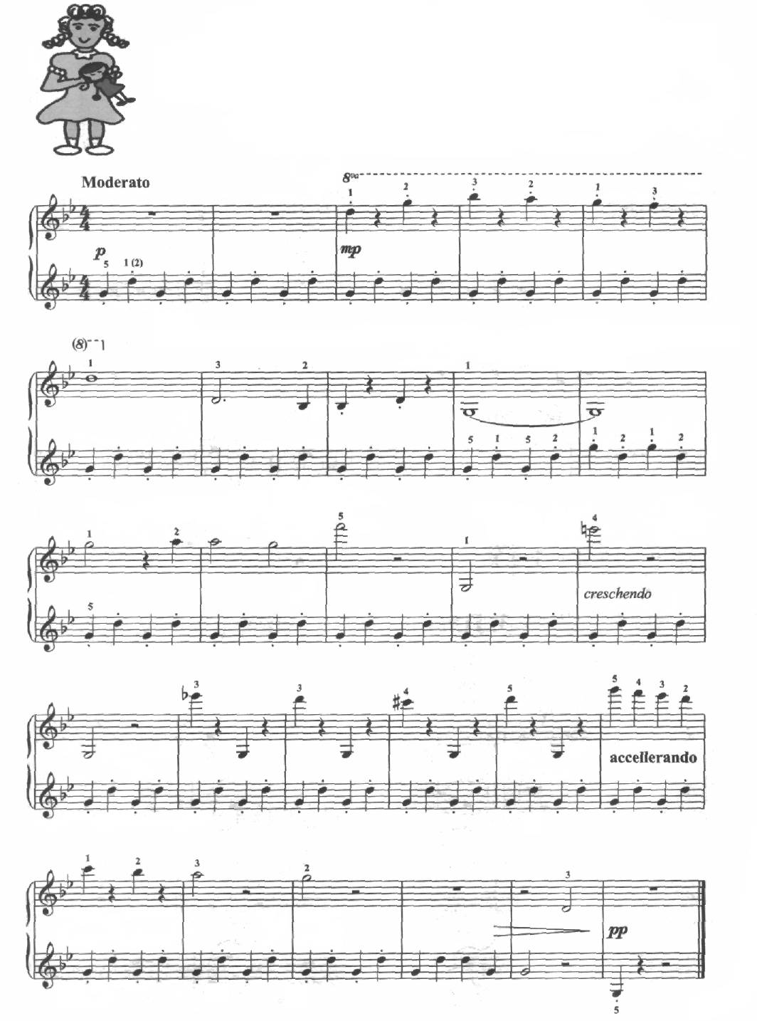
Шаг - упала, ой, боюсь...
Но по лестнице взберусь.
2. Железная дорога

Поезд мчится все вперед,
В нем вагонов много,
Веселится там народ –
Хороша дорога!
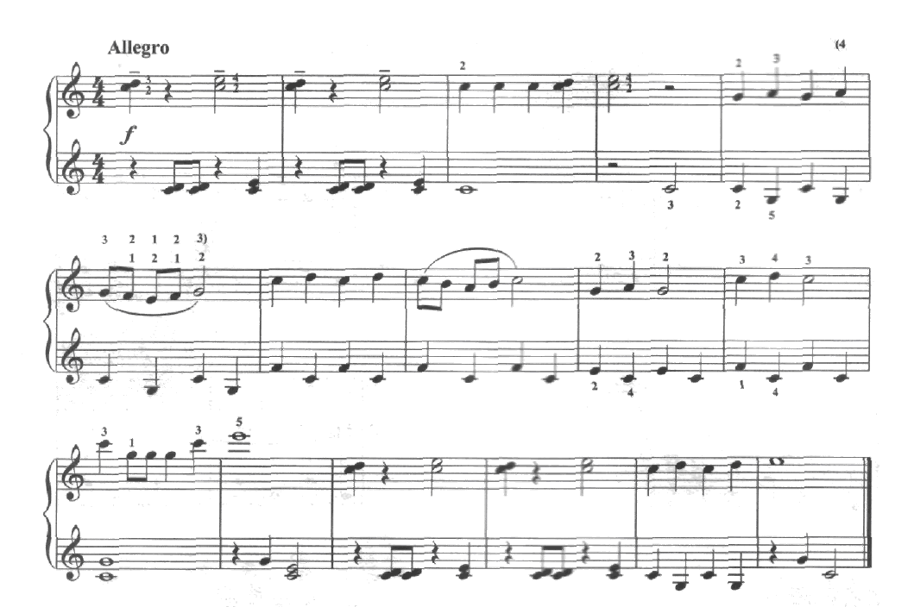
3. Плюшевый мишка
Как люблю прижаться к мишке.
Для него сошью штанишки.
Спать с собою уложу.
Сказку мишке расскажу.
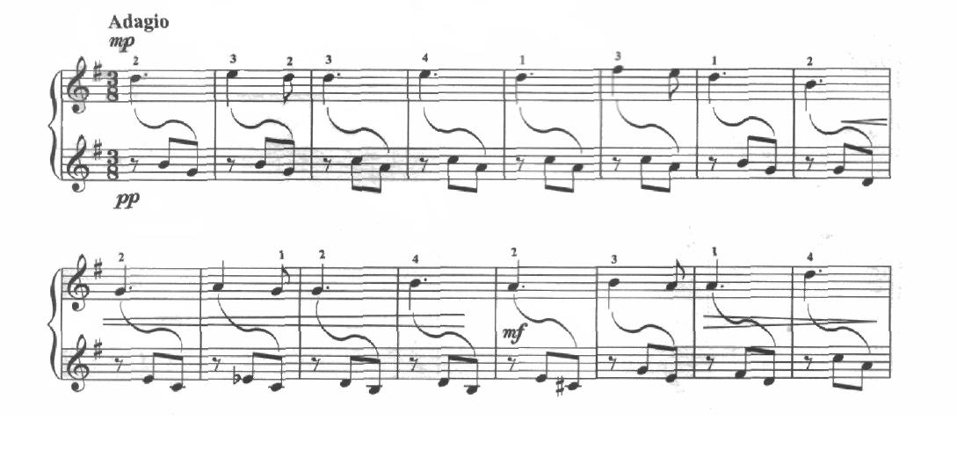
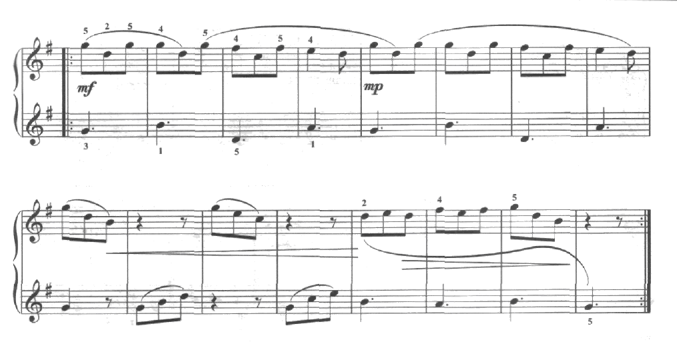

5. Весёлая масленица со скоморохами

Скоморох весёлый зазывает публику,
Чтоб с горы катались, поедая бублики.

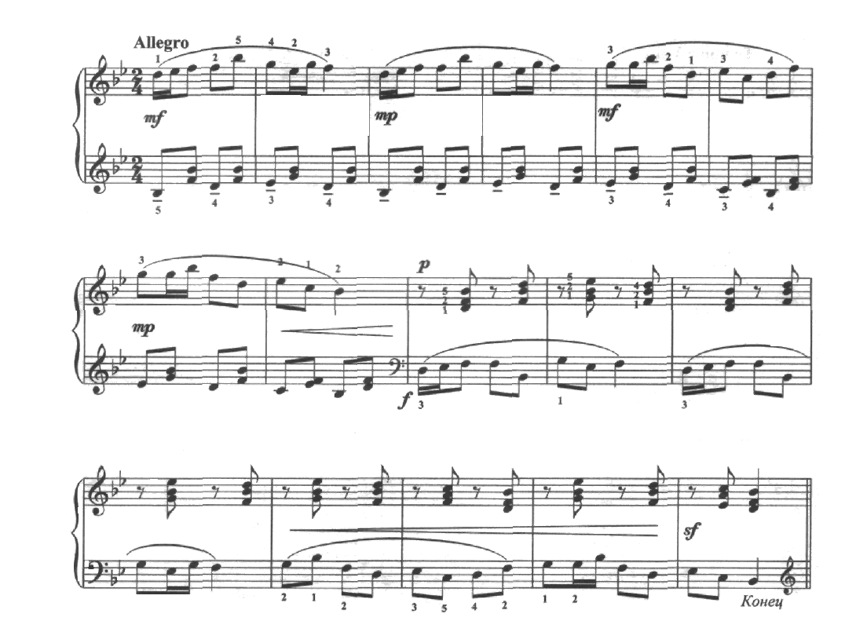
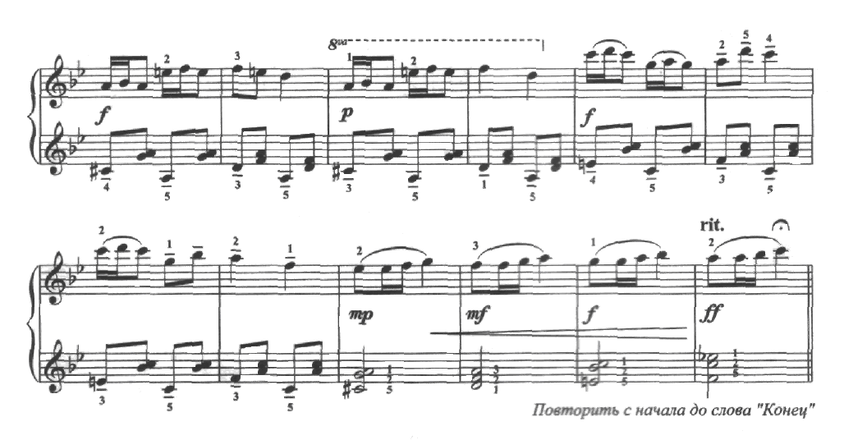

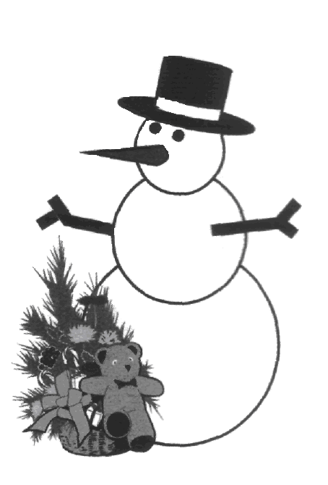

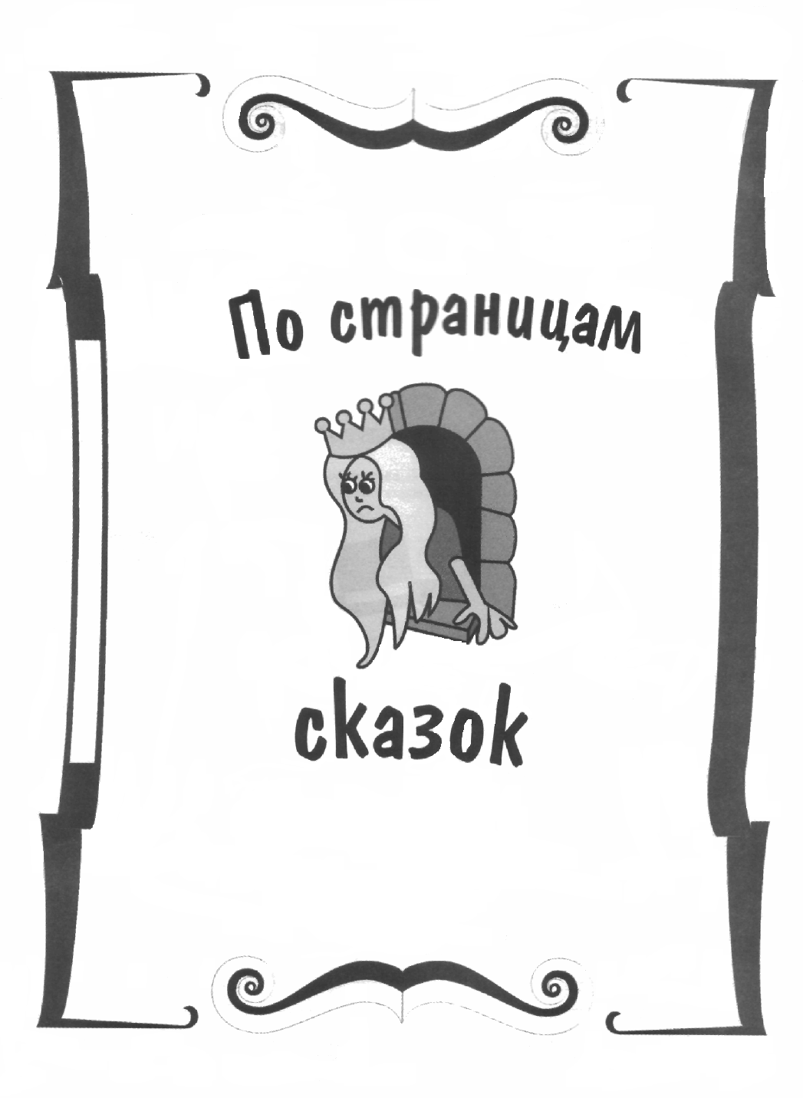
2. Принцесса на горошине

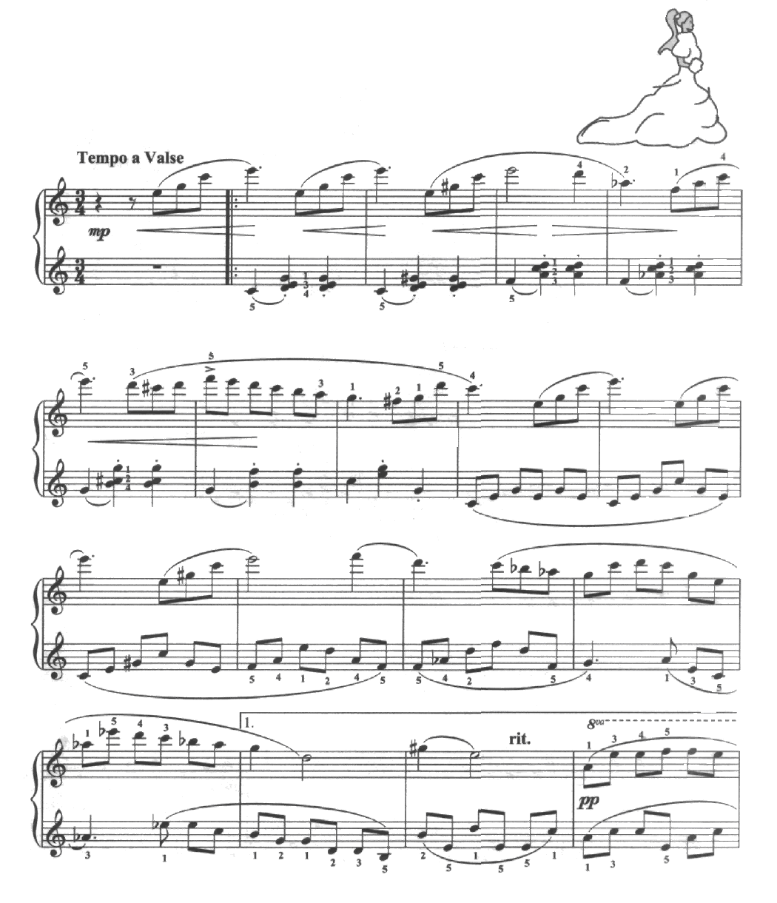
Нет лица на принцессе несчастной,
Словно кто-то всю ночь избивал,
Её коже, по-детски атласной,
Ржавый гвоздь, видно, спать не давал.

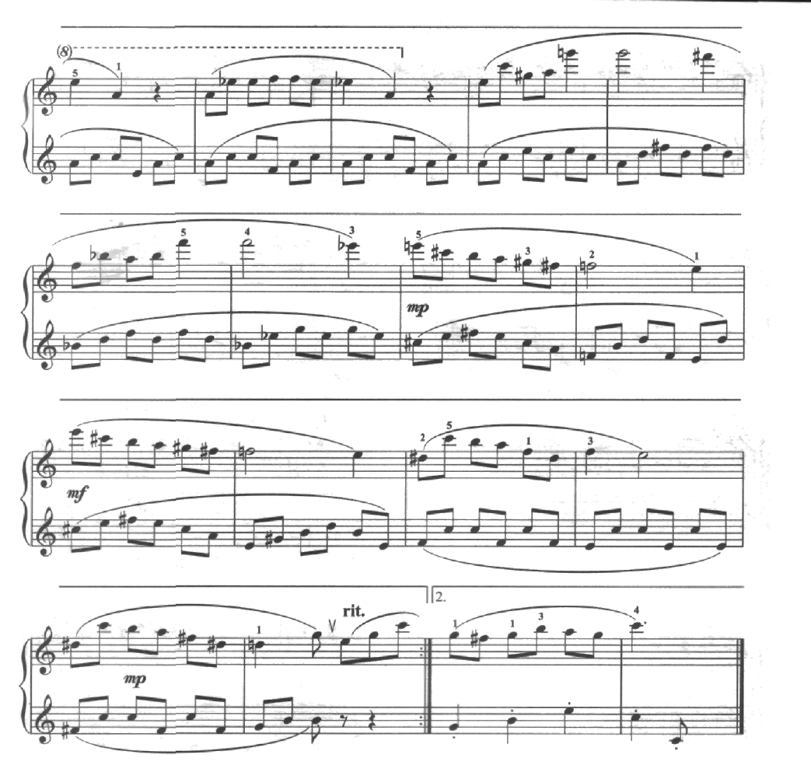
3. Бармалей, но не очень свирепый
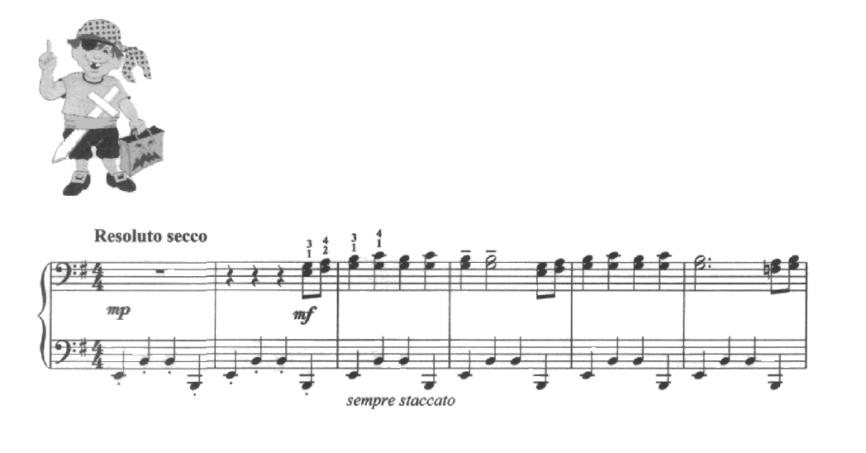
Я ребяток обожаю,
С ними в прятки я играю.
Есть детишек не хочу –
Лишь от голода рычу.

